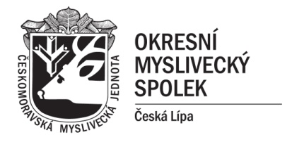

Českomoravská myslivecká jednota, z. s.

Okresní myslivecký spolek Česká Lípa

Pivovarská 3157

470 01 Česká Lípa

tel : +420 777 081 864

email: [oms.ceskalipa@seznam.cz](mailto:oms.ceskalipa@seznam.cz)

https://ceskalipa.cmmj.cz/

**PŘIHLÁŠKA NA OKRESNÍ KOLO SOUTĚŽE ZLATÁ SRNČÍ TROFEJ**

**Jméno a příjmení soutěžícího/soutěžící:** ……………………………………………………

**Datum narození: ………**……………………………………………

**Adresa bydliště: …**…………………………………………………

**Škola / Myslivecký kroužek: …**…………………………………………………

**Kategorie:**  
Mladší (do 12 let včetně)  
Starší (13–16 let)

**Zástupce (vedoucí kroužku / doprovod): …**…………………………………………………

**kontakt zákonného zástupce / vedoucího:** …………………………………………………

**Souhlas zákonného zástupce:**

Souhlasím s účastí mého dítěte na okresním kole soutěže Zlatá srnčí trofej pořádané Českomoravskou mysliveckou jednotou (ČMMJ), OMS Česká Lípa a s případným pořízením fotografií nebo audiovizuálních záznamů během soutěže pro účely propagace myslivecké činnosti.

**Souhlas se zpracováním osobních údajů (GDPR):**

V souladu s Nařízením Evropského parlamentu a Rady (EU) 2016/679 (GDPR) uděluji tímto souhlas se zpracováním osobních údajů uvedených v této přihlášce pro účely organizace soutěže Zlatá srnčí trofej, vedení evidence účastníků a dokumentace činnosti ČMMJ, OMS Česká Lípa. Tento souhlas je udělen dobrovolně a může být kdykoli písemně odvolán.

**Jméno zákonného zástupce: …**…………………………………………………

**Podpis zákonného zástupce: …**…………………………………………………

**Datum: …**…………………………………………………